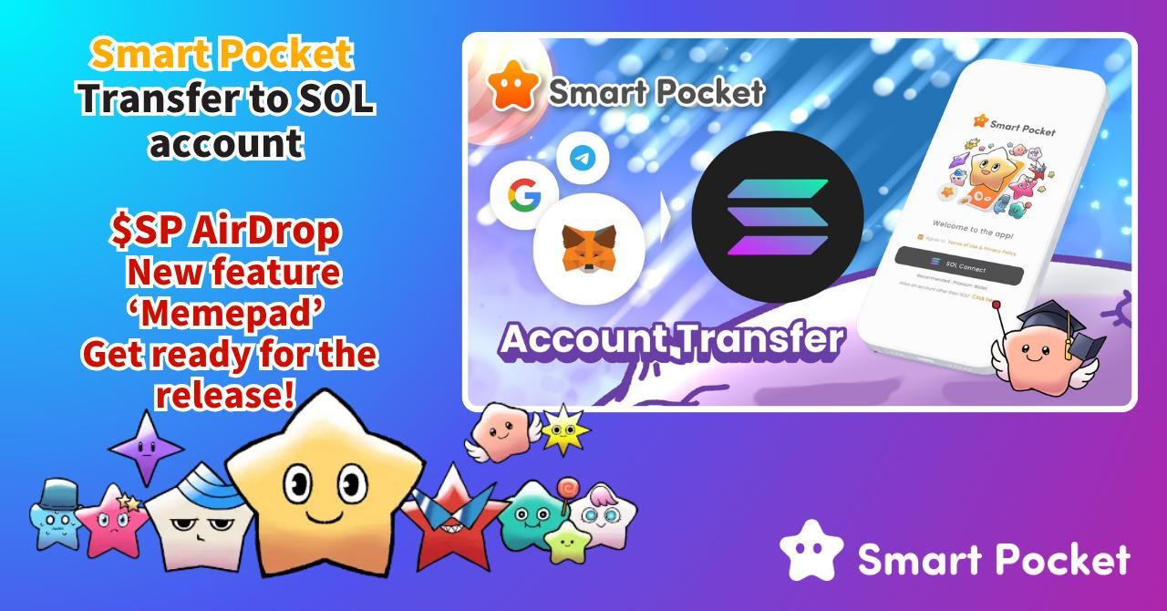

**لطفاً حساب کاربری خود را به کیف پول SOL در اپلیکیشن 'SmartPocket' منتقل کنید!**

# اطلاعیه مهم

ما اطلاعیه مهمی برای همه کاربران داریم!  
  
به منظور آماده‌سازی برای انتشار قریب‌الوقوع "Smart Pocket MemePad" و ایردراپ مورد انتظار، حساب‌های ورود به اپلیکیشن به کیف پول SOL یکپارچه می‌شوند. لطفاً حساب‌های Google، Telegram یا MetaMask فعلی خود را به کیف پول SOL منتقل کنید.

این مقاله راهنمای گام به گام با تصاویر ارائه می‌دهد تا به راحتی فرآیند انتقال حساب را انجام دهید!  
https://x.com/smapocke/status/1932390060588196255  
  
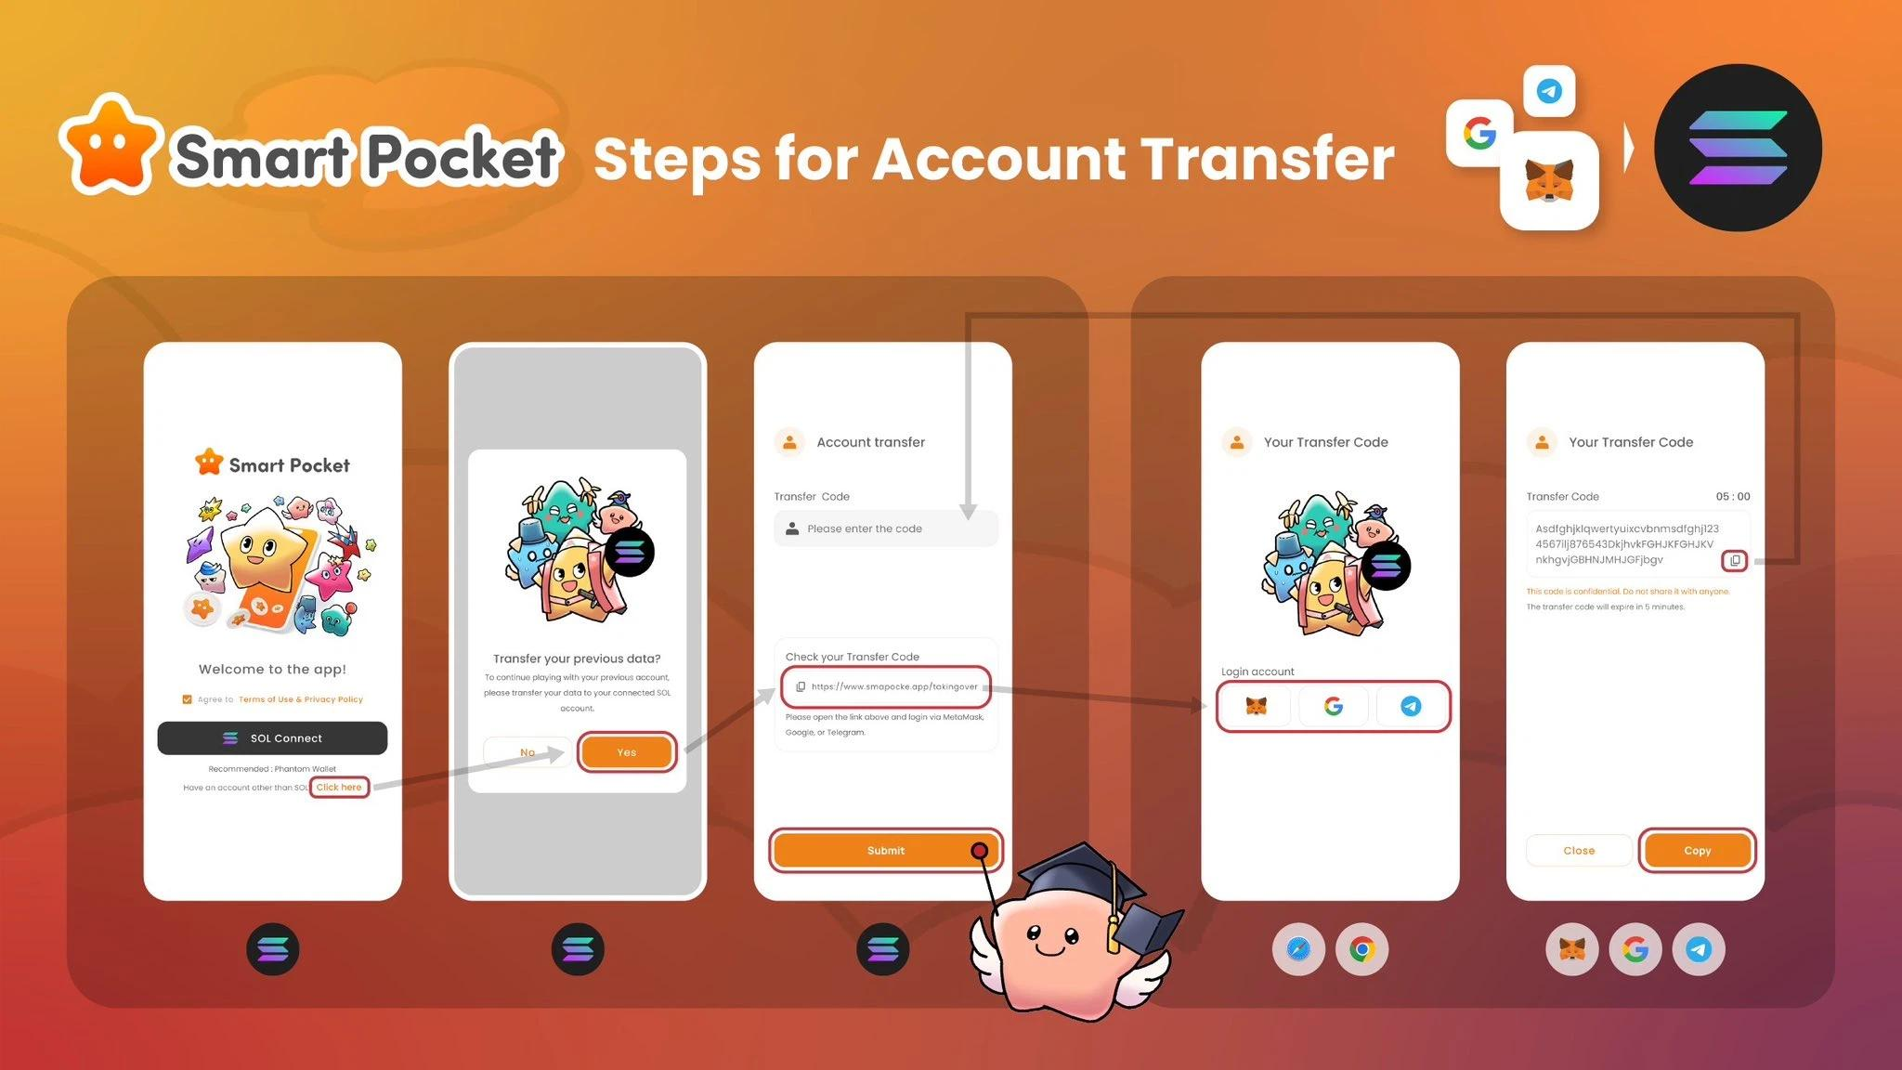

# فهرست مطالب

* چرا انتقال به کیف پول SOL ضروری است؟
* نحوه انتقال به حساب کیف پول SOL
* انتقال از Google و Telegram (با تصاویر)
* نکات مهم
* انتقال از MetaMask (با تصاویر)
* نکات مهم
* نحوه ورود پس از انتقال حساب SOL
* افزودن حساب در کیف پول Phantom (با تصاویر)
* خلاصه

# چرا انتقال به کیف پول SOL ضروری است؟

## پیام بنیانگذار ۱

هدف این است که دسترسی روان به طیف وسیعی از قابلیت‌ها فراهم شود. ما قصد داریم ایردراپ را به سراسر جهان توزیع کنیم و در کنار جامعه در حال توسعه Smart Pocket هستیم. ویژگی‌های جدید هیجان‌انگیزی در به‌روزرسانی‌های آینده ارائه خواهند شد.

## پیام بنیانگذار ۲

حباب NFT توسط سازندگان NFT ایجاد شد. اکنون سازندگان توکن در حال شعله‌ور کردن حباب Memepad هستند. با حرکت روند از ETH به SOL، هزینه‌های بالای گس دیگر مانعی نیست و همه می‌توانند شرکت کنند. این آغاز فصل نهایی ارزهای دیجیتال است.

برای ادامه استفاده از Smart Pocket انتقال به حساب کیف پول SOL الزامی است. پس از انتقال، امتیازات، آیتم‌های به‌دست آمده و رتبه‌بندی شما حفظ خواهد شد.

از همکاری شما سپاسگزاریم.

# نحوه انتقال به حساب کیف پول SOL

باید آدرس SOL خود را به حساب‌های Google، Telegram یا MetaMask متصل کنید. از آنجا که روند MetaMask کمی متفاوت است، به طور جداگانه توضیح داده شده است.

*اگر هنوز کیف پول SOL ندارید، لطفاً ابتدا ایجاد کنید (کیف پول Phantom توصیه می‌شود). راهنمای کامل ایجاد کیف پول Phantom در اینجا موجود است:  
https://note.com/japan_dao/n/n1e51a2eb7ed2

# انتقال از Google و Telegram (با تصاویر)

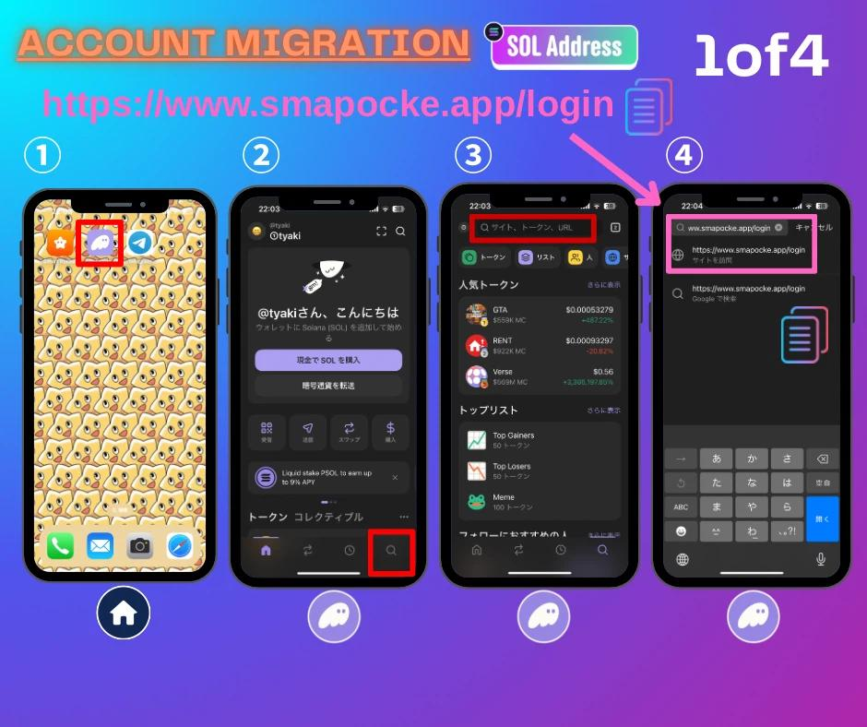

1. در صفحه اصلی گوشی، Phantom wallet را انتخاب کنید.

2. روی آیکون جستجو در پایین سمت راست Phantom wallet ضربه بزنید.

3. روی نوار جستجو در بالا ضربه بزنید.

4. لینک ورود SmartPocket را در فیلد وارد کرده و روی سایت نمایش داده شده ضربه بزنید (https://www.smapocke.app/login).  
  
*لینک را به درستی وارد کنید تا از ایجاد اشتباه حساب جدید جلوگیری شود. اطمینان حاصل کنید که smapocke.app/login باشد.

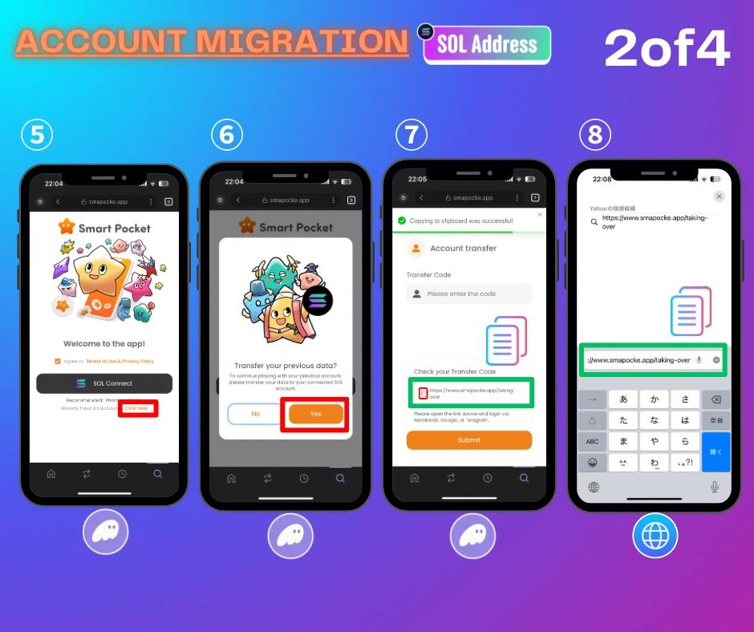

5. روی 'Click here' ضربه بزنید.

6. روی 'Yes' ضربه بزنید.

7. روی آیکون کپی کنار 'Check your Transfer Code' ضربه بزنید تا لینک انتقال کپی شود.

8. مرورگر (Safari, Chrome و غیره) را باز کرده و لینک را در نوار جستجو وارد و وارد شوید (https://www.smapocke.app/taking-over).

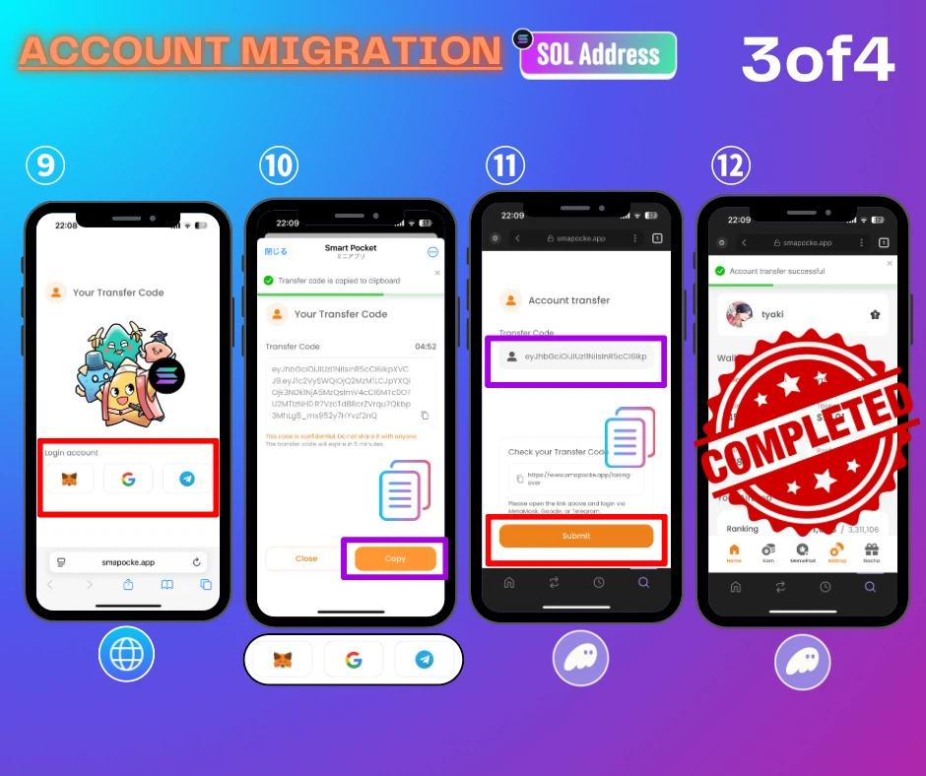

9. حسابی که قصد انتقال آن را دارید از میان سه لوگو انتخاب کنید (برای MetaMask مراحل جداگانه در ادامه آمده است).

10. روی آیکون کپی ضربه بزنید تا Transfer Code کپی شود.

11. به برنامه Phantom wallet بازگشته، Transfer Code را وارد کرده و روی 'Submit' ضربه بزنید.

12. انتقال حساب کامل شد.

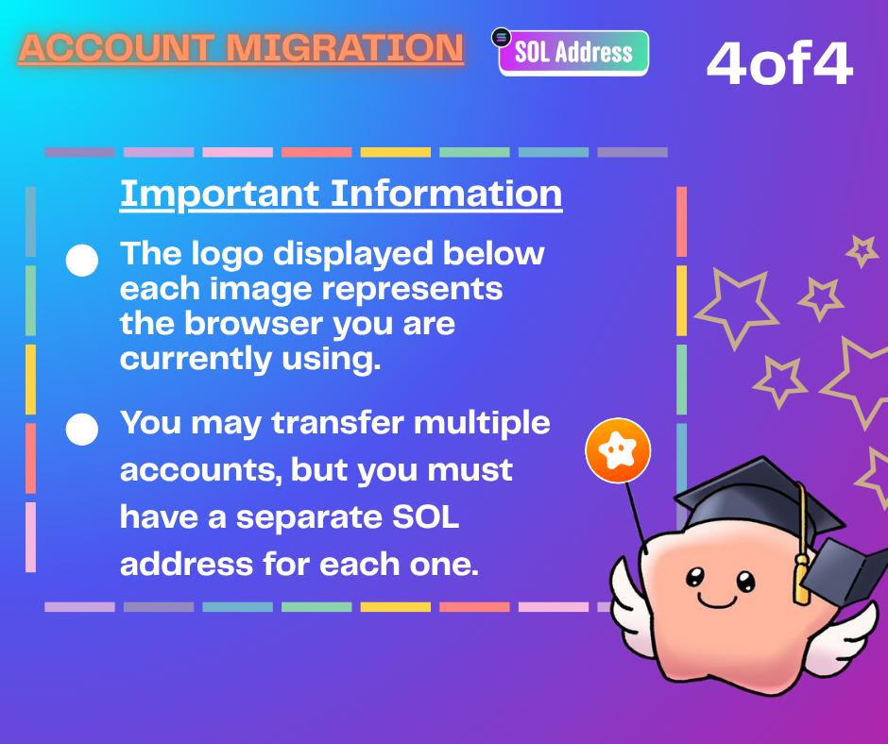

# نکات مهم

* در صورت داشتن چند حساب، به همان تعداد حساب SOL نیاز دارید.
* اطلاعات (آیتم‌ها، رتبه‌بندی و غیره) از حساب‌های مختلف در یک حساب SOL ادغام نمی‌شوند.
* می‌توانید با افزودن حساب در Phantom wallet چندین حساب را انتقال دهید. راهنما با تصاویر در ادامه ارائه می‌شود.
* در صورت عدم دریافت امتیاز پس از انتقال، برنامه Phantom Wallet را به آخرین نسخه به‌روزرسانی کنید.

# انتقال از MetaMask (با تصاویر)

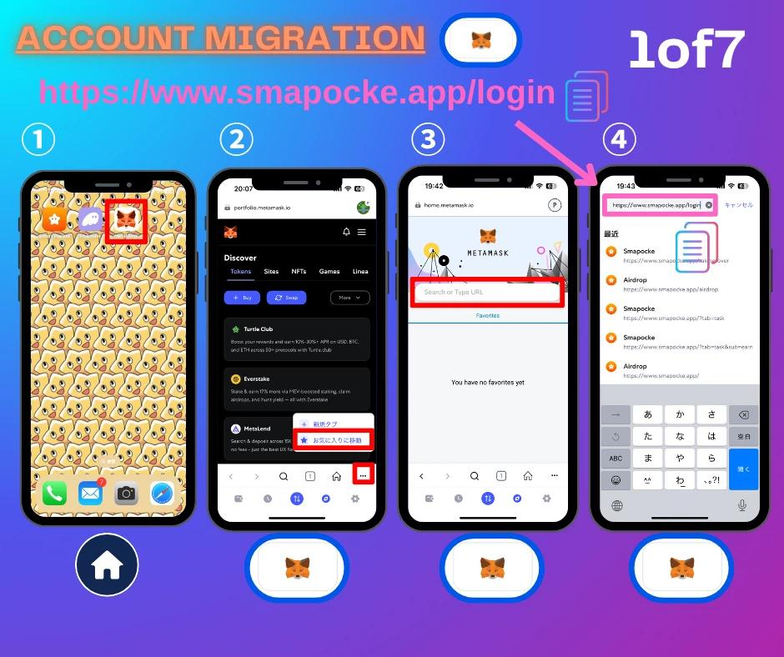

1. در صفحه اصلی گوشی، MetaMask را انتخاب کنید.

2. روی کادر قرمز ضربه بزنید تا به نوار جستجو منتقل شوید.

3. روی نوار جستجو در بالا ضربه بزنید.

4. لینک ورود SmartPocket را وارد کرده و روی سایت نمایش داده شده ضربه بزنید (https://www.smapocke.app/login).  
  
*لینک را به درستی وارد کنید تا از ایجاد اشتباه حساب جدید جلوگیری شود. اطمینان حاصل کنید که smapocke.app/login باشد.

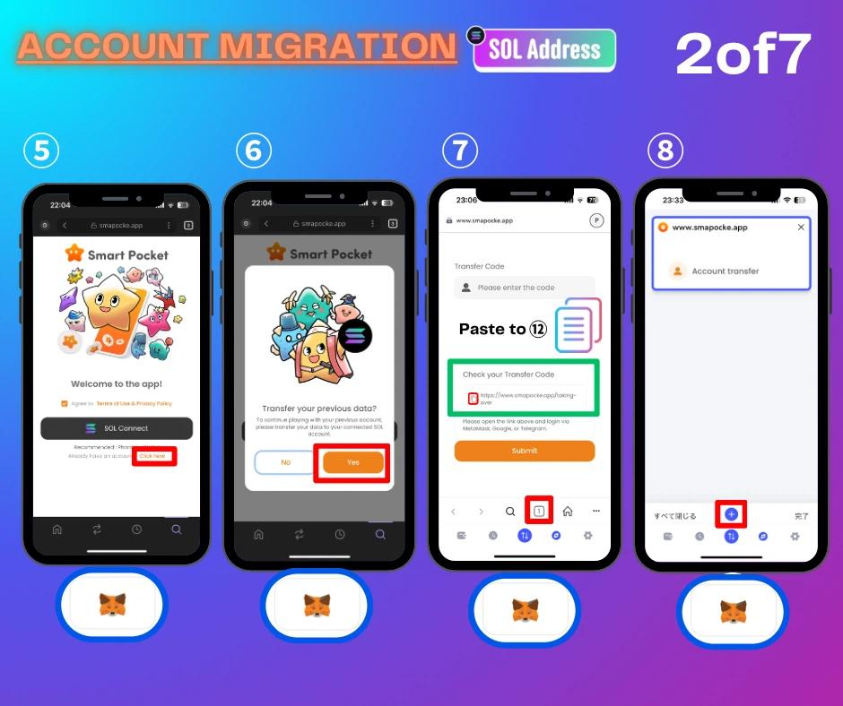

5. روی 'Click here' ضربه بزنید.

6. روی 'Yes' ضربه بزنید.

7. روی آیکون کپی کنار 'Check your Transfer Code' ضربه زده و سپس روی کادر قرمز پایین ضربه بزنید.

8. روی کادر قرمز ضربه بزنید تا مرورگر جدید باز شود.

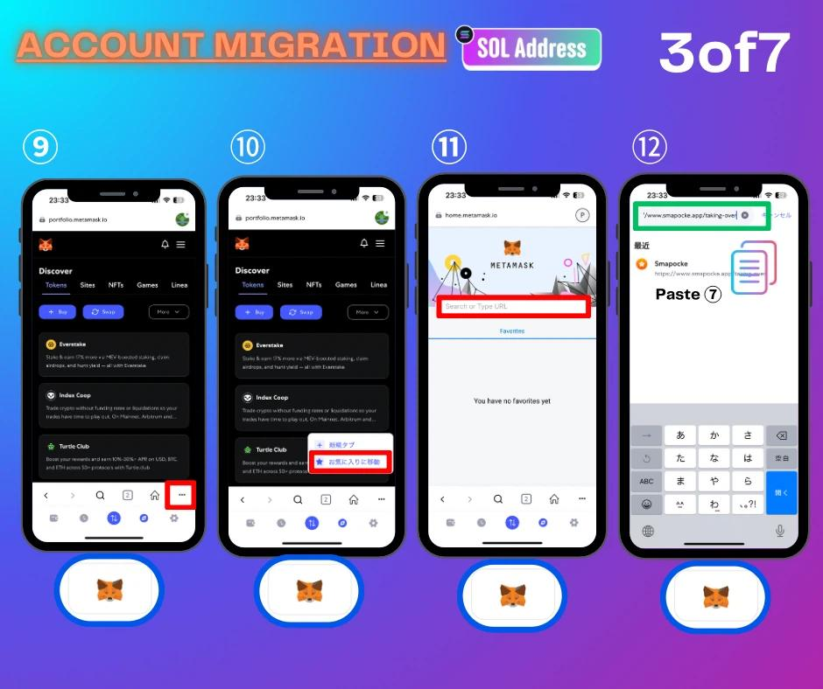

9. روی کادر قرمز ضربه بزنید.

10. دوباره روی کادر قرمز برای رفتن به نوار جستجو ضربه بزنید.

11. روی نوار جستجو در بالا ضربه بزنید.

12. لینک کپی شده در مرحله 7 را وارد کرده و وارد شوید (https://www.smapocke.app/taking-over).

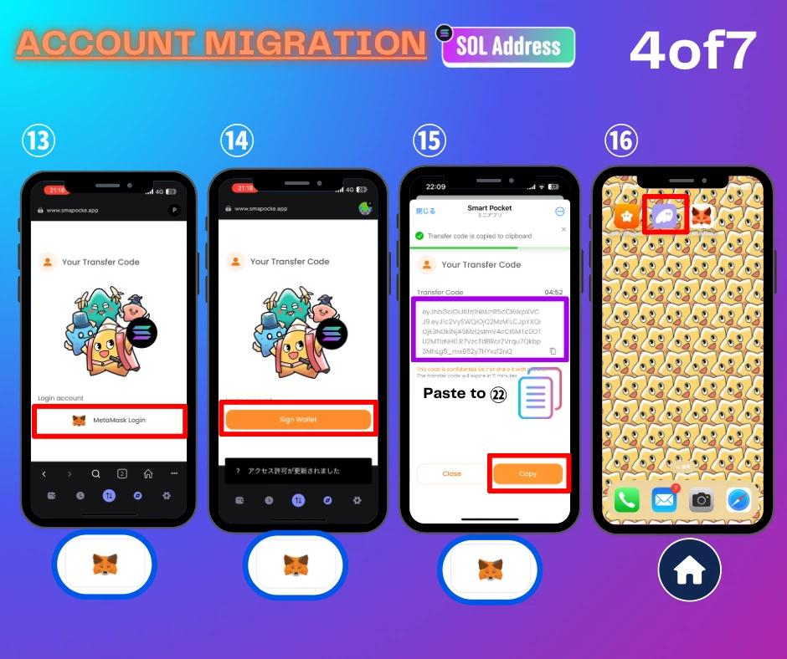

13. روی لوگوی MetaMask ضربه بزنید.

14. روی 'Sign Wallet' ضربه بزنید.

15. روی آیکون کپی ضربه بزنید تا Transfer Code کپی شود.

16. به صفحه اصلی گوشی بازگشته و Phantom wallet را باز کنید.

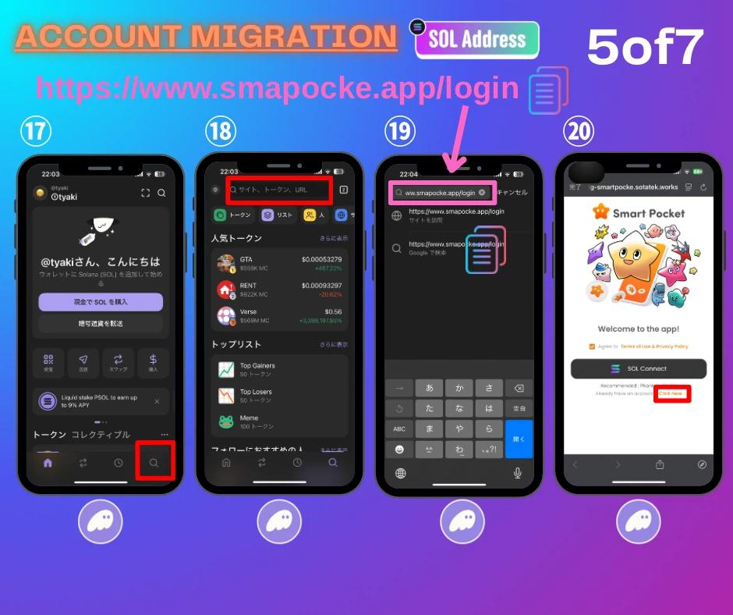

17. روی کادر قرمز ضربه بزنید تا به نوار جستجو منتقل شوید.

18. روی نوار جستجو در بالا ضربه بزنید.

19. لینک ورود SmartPocket را وارد کرده و روی سایت نمایش داده شده ضربه بزنید.

20. روی 'Click here' ضربه بزنید.

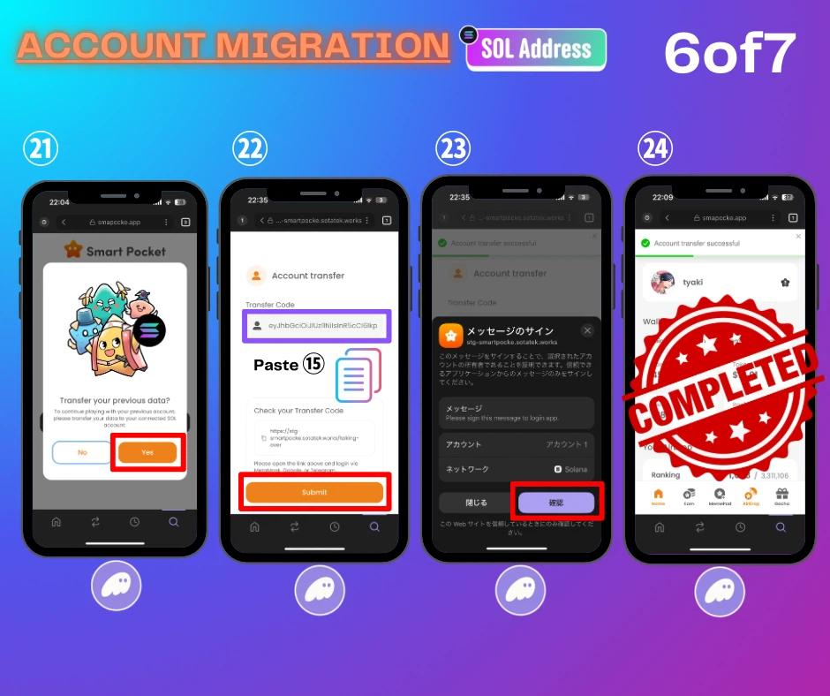

21. روی 'Yes' ضربه بزنید.

22. Transfer Code کپی‌شده از مرحله 15 را وارد کرده و روی 'Submit' ضربه بزنید.

23. اطلاعات را تأیید کرده و روی کادر قرمز ضربه بزنید.

24. انتقال حساب کامل شد.

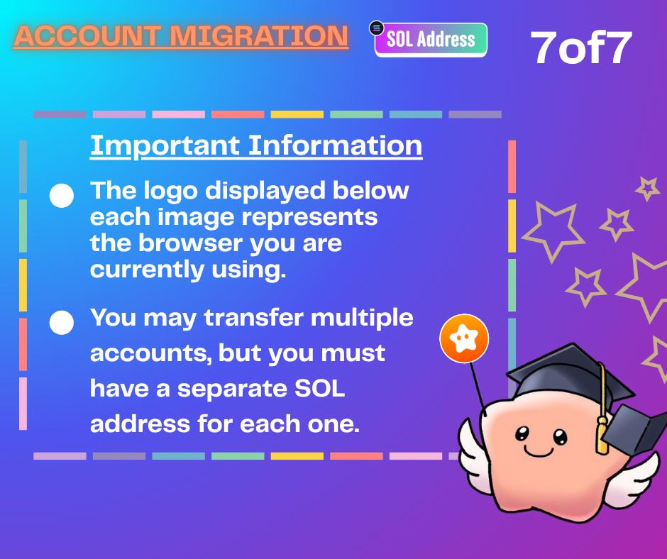

# نکات مهم

* در صورت داشتن چند حساب، به همان تعداد حساب SOL نیاز دارید.
* اطلاعات (آیتم‌ها، رتبه‌بندی و غیره) از حساب‌های مختلف در یک حساب SOL ادغام نمی‌شوند.
* می‌توانید با افزودن حساب در Phantom wallet چندین حساب را انتقال دهید. راهنما با تصاویر در ادامه ارائه می‌شود.
* در صورت عدم دریافت امتیاز پس از انتقال، برنامه Phantom Wallet را به آخرین نسخه به‌روزرسانی کنید.

# نحوه ورود پس از انتقال حساب SOL

*استفاده از مرورگر Phantom wallet توصیه می‌شود  
  
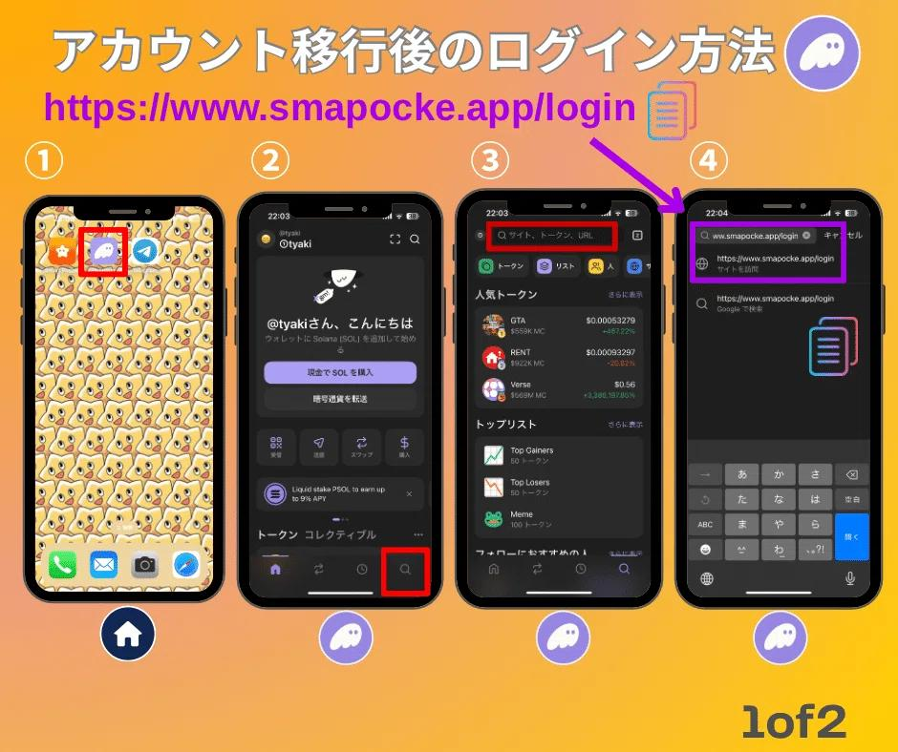

1. در صفحه اصلی گوشی، Phantom wallet را انتخاب کنید.

2. روی آیکون جستجو در پایین سمت راست ضربه بزنید.

3. روی نوار جستجو در بالا ضربه بزنید.

4. لینک ورود SmartPocket را وارد کرده و روی سایت ضربه بزنید (https://www.smapocke.app/login).

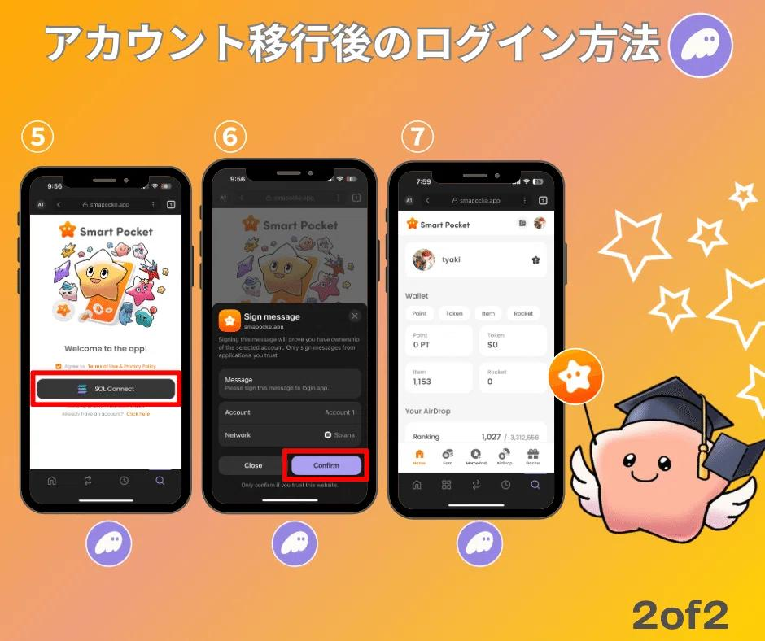

5. روی 'SOL Connect' ضربه بزنید.

6. اطلاعات را تأیید کرده و روی کادر قرمز ضربه بزنید.

7. اتصال کامل شد.

*با افزودن بوکمارک در سه نقطه کنار نوار جستجو در مرحله 5 می‌توانید مرحله 4 را در مراجعات بعدی حذف کنید.  
*برای چند حساب می‌توانید در Phantom wallet بین حساب‌های SOL جابجا شوید.

# افزودن حساب در کیف پول Phantom (با تصاویر)

افزودن حساب در Phantom wallet بسیار ساده است!  
  
در صورتی که قصد انتقال چندین حساب را دارید اما آدرس کافی ندارید، این روش کاربردی است.

به مراحل خلاصه‌شده در تصاویر زیر مراجعه کنید.  
  
همچنین مقاله "نحوه ایجاد کیف پول Phantom" را برای نکات مدیریتی مانند بازیابی عبارات مطالعه کنید.

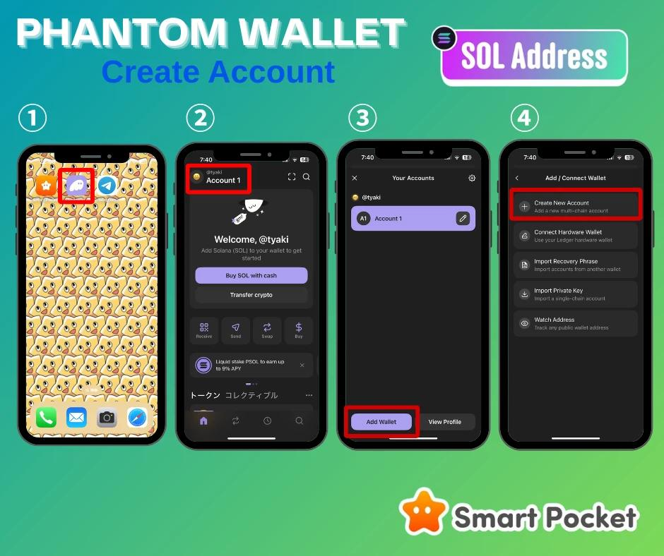  
  
  
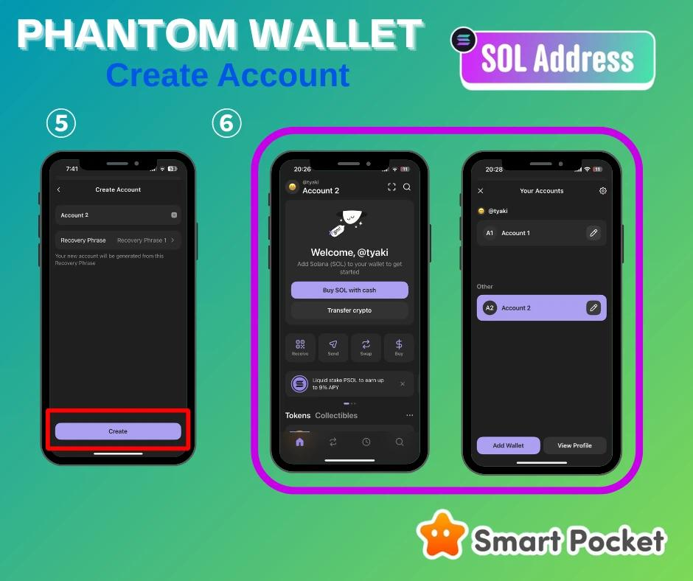

# خلاصه

با راه‌اندازی ویژگی جدید "Smart Pocket MemePad" و ایردراپ‌های آینده، انتقال به حساب‌های کیف پول SOL گامی ضروری در مسیر تکامل است.

اگرچه مراحل کمی پیچیده به نظر می‌رسد، اما با کمک تصاویر همه می‌توانند آن را انجام دهند.

در صورت بروز مشکل، پشتیبانان چندزبانه در Discord آماده کمک هستند.

بیایید با هم به سوی آینده‌ای روشن گام برداریم!!

📢 آخرین به‌روزرسانی‌ها را در کانال‌های زیر دنبال کنید:  
  
Smart Pocket Official X: https://x.com/smapocke  
وبسایت رسمی Smart Pocket: https://smapocke.com/  
Discord رسمی Smart Pocket: https://discord.com/invite/smartpocket